Change deploy CLARO Equipe MOVEL, projeto REFORMA TRIBUTARIA 27 do produto
FATURADOR PREPAGO - FATURADOR PREPAGO, no ambiente da planta 4.
Breve explicação sobre o ambiente da claro. Na claro temos as equipes que cuidam dos serviços da claro MOVEL e serviços da claro do RESIDENCIAL!

Nos serviços da claro MOVEL que é este o caso dessa change, existem diveros faturadores dos produtos da claro e projetos. Neste cado nos estamos no projeto do Reforma Tributaria 27 conhecido como RT 27 e nele existem vários faturadores como pre pago,controle,fácil Iot, FLEX, MVNO ... ) , a claro tem vários ambientes onde executam os projetos e no caso dessa change ela executa no ambiente da planta 4 ou como chamamos de ambiente da móvel da planta 4. Um projeto como o RT 27 pode executar em diveros ambientes ou plantas é por isso que temos que ter atenção nas plantas na informação da change. Neste caso estamos executando um deploy da equipe MOVEL do projeto RT27 no ambiente da planta 4 da móvel!! As vezes podem solicitar uma change como do projeto rt27 na planta 7 por exemplo ou qualquer outra planta que existir ele mas devemos ter certeza de qual ambiente ou planta vamos executar! Fiz esse passo a passo abaixo para o caso de execução do deploy da móvel no projeto RT27 do do faturador PRE PAGO. Normalmente quando falam sobre controle fácil ou flex estamos falando do faturador PRE PAGO. Quando alguém fala que é do pre pago você já entende que é da equipe da móvel pois o pre pago é um fatudor que faz parte da móvel assim como flex, mvno são também da móvel. Atenção não confunda projeto NFCOM com projeto Reforma Tributaria eles são projetos distintos!!

1 Primeiro abrir a change e verificar as informações da planta e repare nos anexos que mostra em si o produto, neste exemplo é do controle fácil IoT , os analistas desenvolvedores conhecem por esse nome, chamam de controle fácil do pre pago da planta (ambiente 4 ):
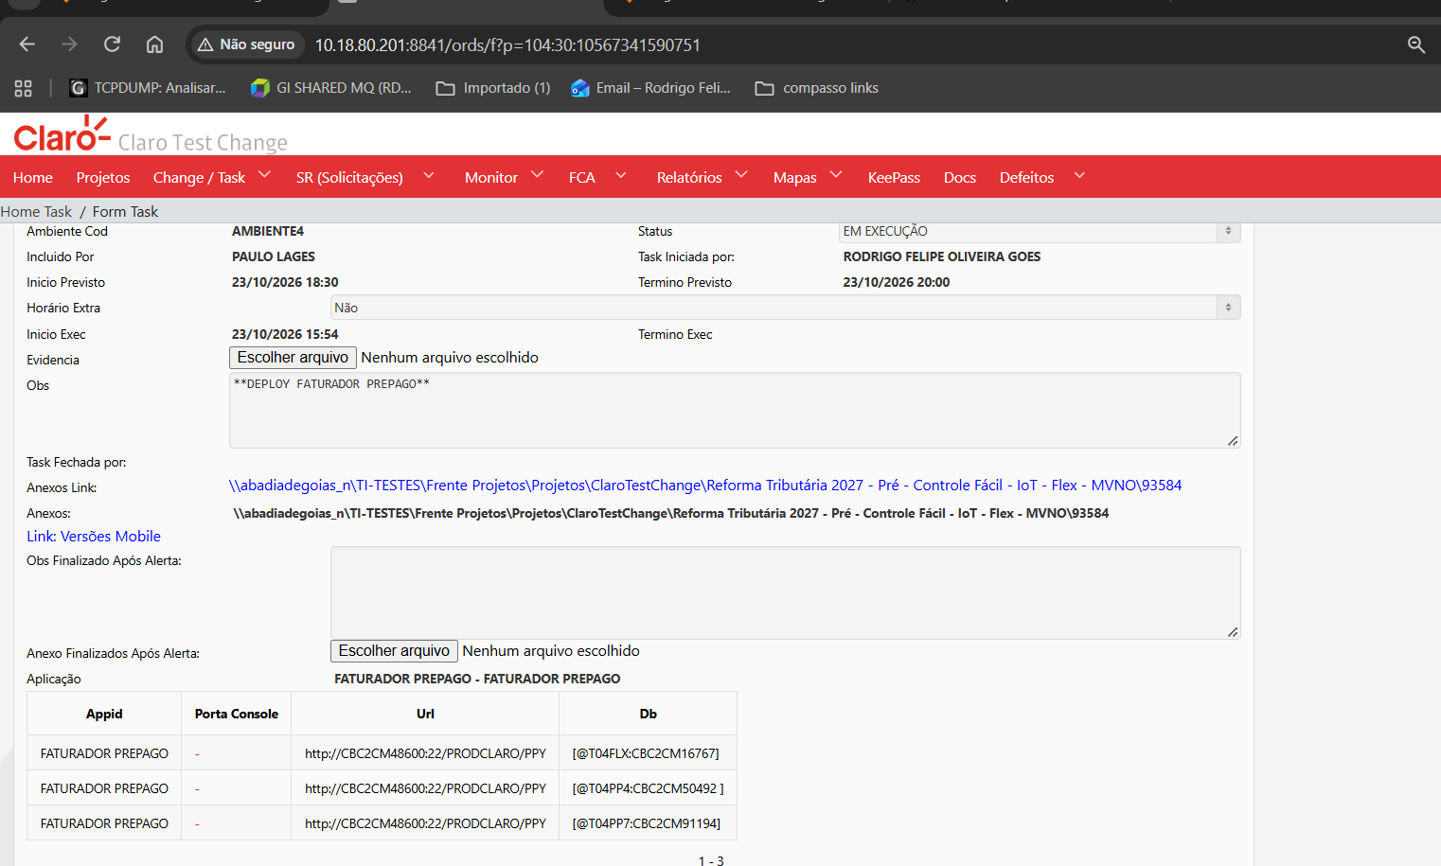
2 depois abrir o manual em anexo no caminho que esta mostrando no CTC

3. logar no servidor que esta no manual em anexo no caso o servidor da aplicação da planta 4 = CBC2CM48600 . normalmente é via winscp . se necerrario pegar no ctc o usuário e a senha na keepass e procurar pelo usuário weblogic dessa maquina. Sempre verificar o owner dos arquivos nos diretório assim é possível se certificar que você esta utilizando o usuário correto.
4. Executar os passos que tem na documentação no caso ai o primeiro é backup :
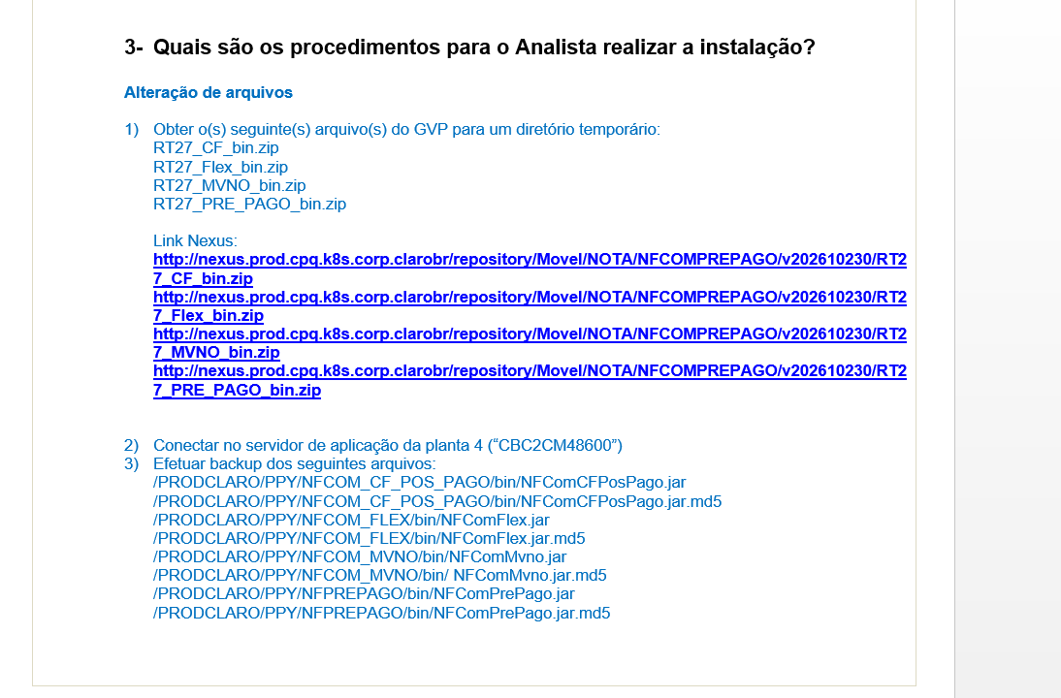
criar um diretório de controle seu com o numero da RDM para ter um controle e copiar os arquivos para ele e poder executar a change :
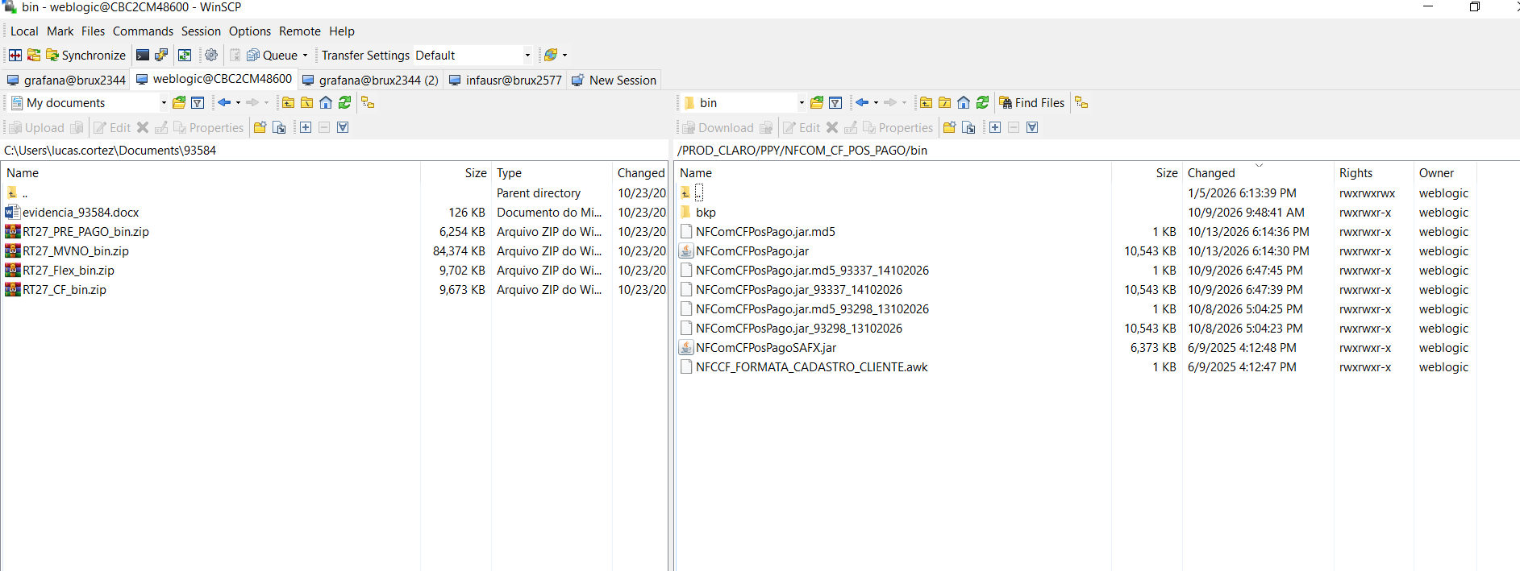

5 . no passo dos backups o nosso padrão é sempre renomear os arquivos com a informação do numero da change e a datada do backup, exemplo:
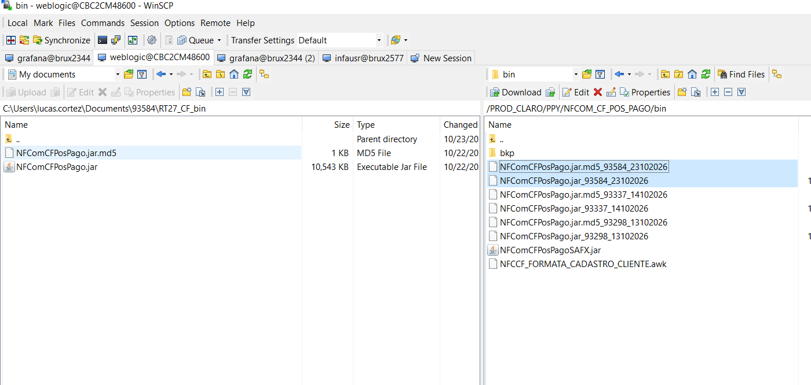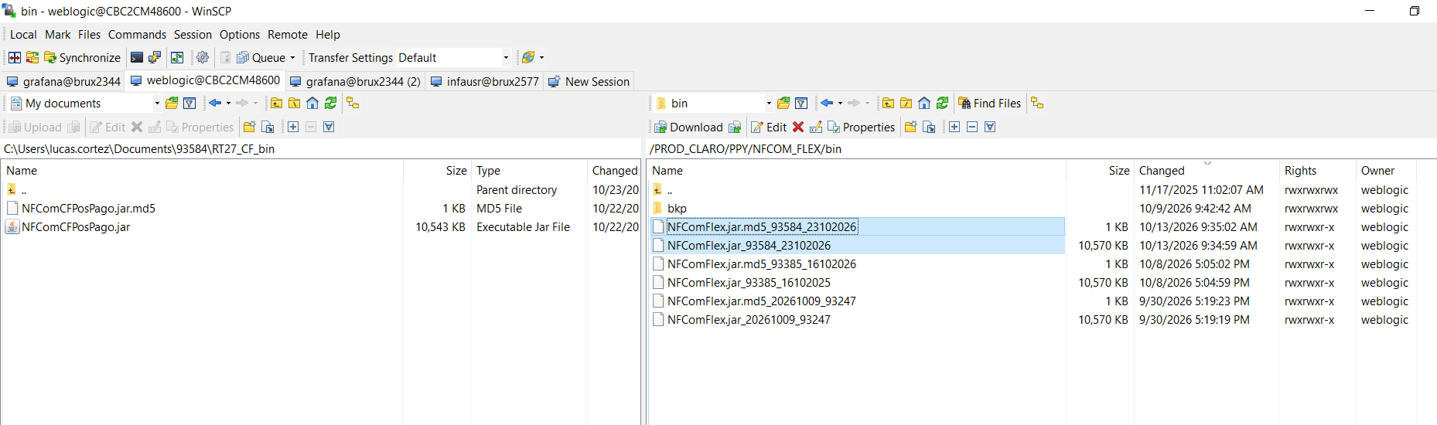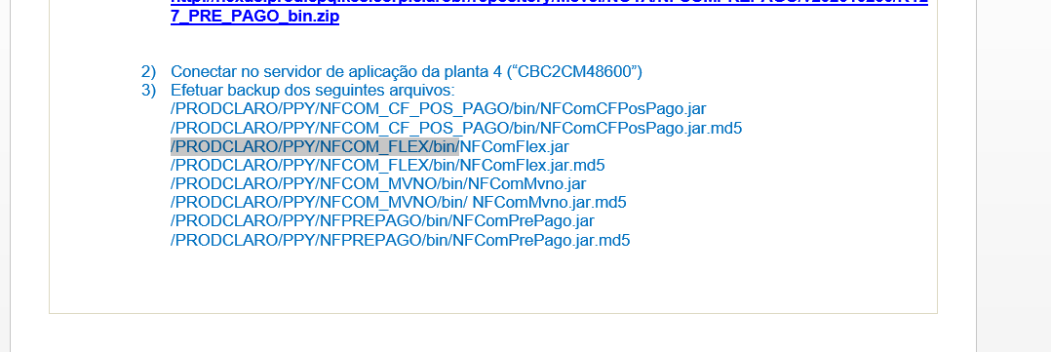

¨6 após o backup seguir com a copia dos arquivos e NÃO ESQUECER DE PEGAR as evidencias com o print e anexar os prints em arquivo WORD . Os arquivos sempre devem estar com permissão 775 e evidenciados com os prints! Exemplo:

Pra alterar a permissão é somente clicar em cima do arquivo com o botão direito e ir em propriedades e alterar a permissão conforme print abaixo :
